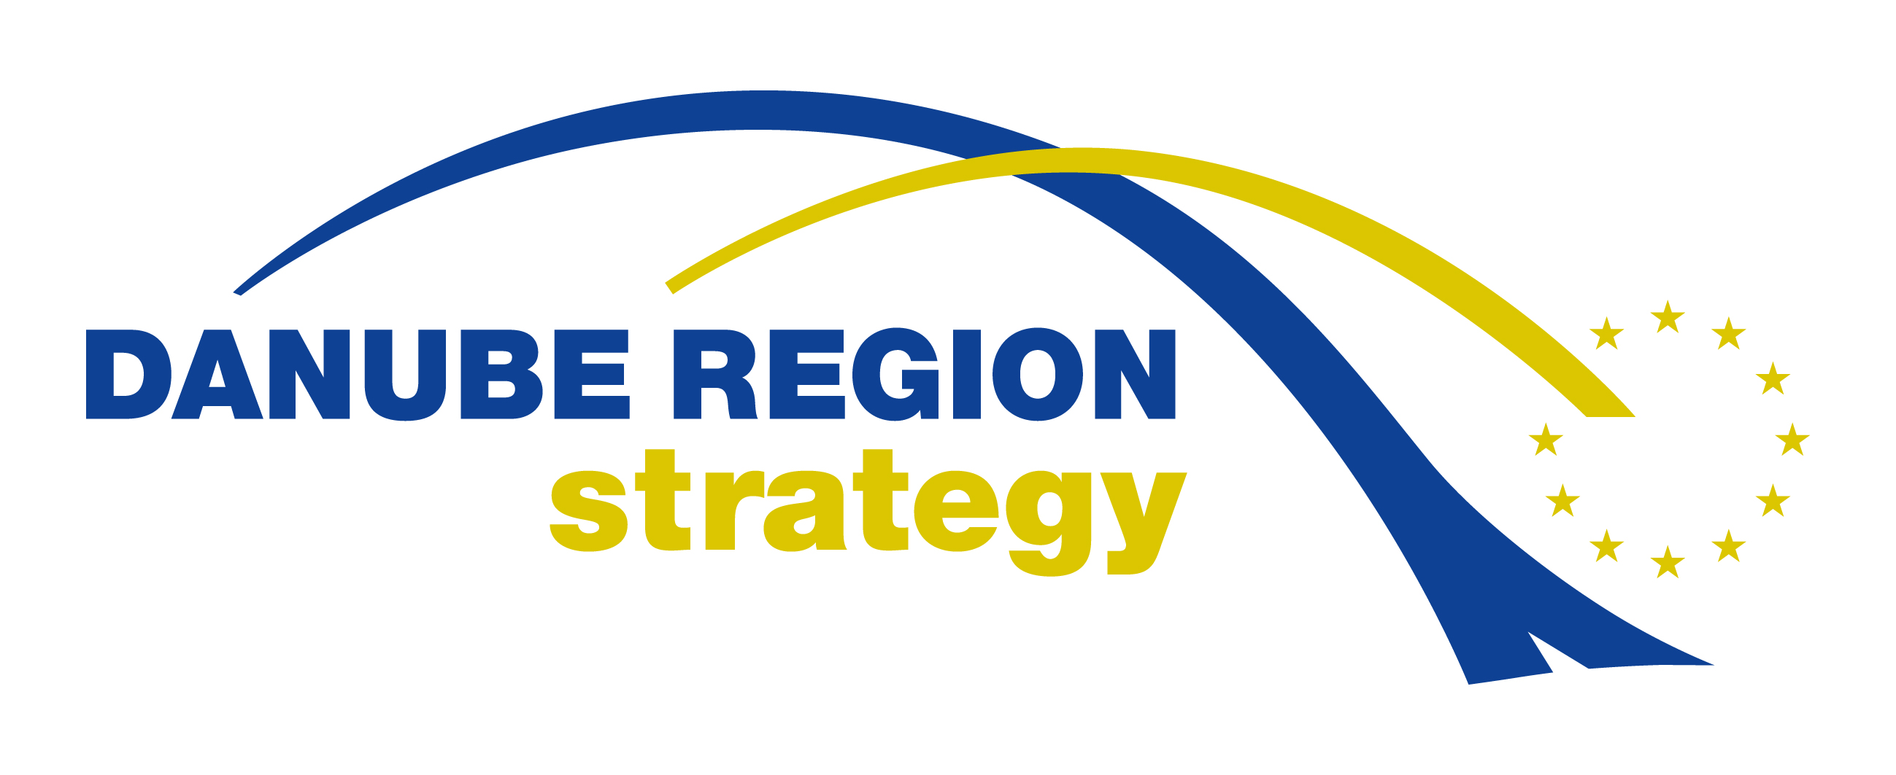

Záväzná prihláška

Budovanie dôvery medzi vodným a poľnohospodárskym sektorom v Dunajskom regióne

pod záštitou PA4 „Kvalita vody“ Dunajskej stratégie

Workshop

Bratislava

4 október 2016

Priezvisko a meno:
Názov organizácie:
Adresa organizácie:
Telefón: mobil:
E-mail:

podpis a pečiatka

Prosím, pošlite vyplnenú záväznú prihlášku na uvedené emailové adresy najneskôr do 30. septembra 2016: alena.kurecova@vuvh.sk; bohumil.kovalcik@vuvh.sk

